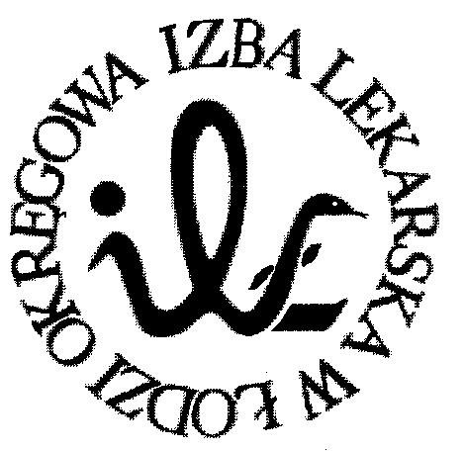
93-005 Łódź, ul. Czerwona 3
tel. 042 6831791 faks 042 6831378

Prezydium
Okręgowej Rady Lekarskiej w Łodzi

Uchwała Nr 2389/P-VIII/2020
Prezydium Okręgowej Rady Lekarskiej w Łodzi
z dnia 11 lutego 2020 roku

w sprawie określenia kwot dofinansowania szczepień

Działając na podstawie art. 5 pkt 23 w związku z art. 25 pkt 4) i art. 26 ust. 3 ustawy z dnia 2 grudnia 2009 roku o izbach lekarskich (Dz. U. Nr 219 poz. 1708 z dnia 22 grudnia 2009 r.), uchwały nr 1/VIII/2018 Okręgowej Rady Lekarskiej w Łodzi z dnia 4 kwietnia 2018 roku w sprawie określenia liczby członków Prezydium Okręgowej Rady Lekarskiej w Łodzi i określenia uprawnień Prezydium Okręgowej Rady Lekarskiej w Łodzi, uchwały Nr …/VIII/2020 Okręgowej Rady Lekarskiej w Łodzi z 21 stycznia 2020 roku

Prezydium Okręgowej Rady Lekarskiej w Łodzi

P O S T A N A W I A:

- Określić kwotę dofinansowania:
  - jednego szczepienia przeciwko pneumokokom lekarzy i lekarzy dentystów członków Okręgowej Izby Lekarskiej w Łodzi, którzy w chwili szczepienia ukończyli 70 lat, na kwotę 250,00 zł.
  - jednego szczepienia przeciwko pneumokokom dzieci, które w dniu szczepienia nie ukończyły 18 lat i których przynajmniej jednym z rodziców jest członek Okręgowej Izby Lekarskiej w Łodzi, na kwotę 250,00 złotych.
  - jednej dawki szczepienia przeciwko meningokokom dzieci, które w dniu szczepienia nie ukończyły 18 lat i których przynajmniej jednym z rodziców jest członek Okręgowej Izby Lekarskiej w Łodzi, na kwotę 300,00 złotych.
- Traci moc uchwała Nr 1179/P-VIII/2018 Prezydium Okręgowej Rady Lekarskiej z dnia 26 marca 2019 roku.
- Uchwała wchodzi w życie z dniem podjęcia, przy czym kwoty dofinansowania określone w ust. 1 mogą być przyznawane w odniesieniu do szczepień wykonanych po dniu
1 września 2019 roku.

Sekretarz Prezes
Okręgowej Rady Lekarskiej w Łodzi Okręgowej Rady Lekarskiej w Łodzi

lek. Mateusz Kowalczyk dr n. med. Paweł R. Czekalski

